**Работа с протоколом HTTPS через openssl**

Крохин Александр РИ-380014

**Задание 1**

Подключиться по openssl к [https://wikipedia.org](https://wikipedia.org/):

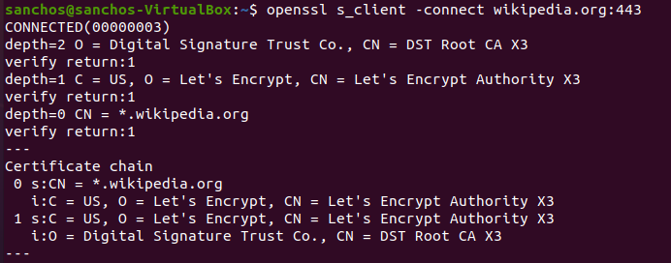

Соединение было установлено. Произошел обмен сертификатами с сервером для установления зашифрованного соединения.

Отправить запрос:

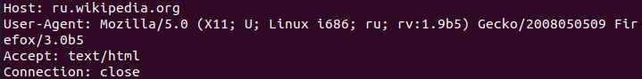

Получаем ответ:

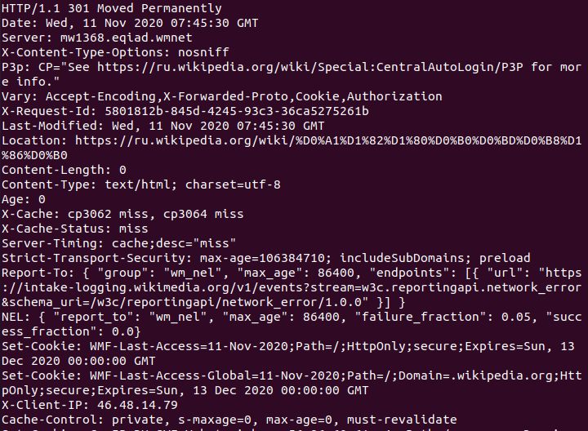

Получив код 301, мы понимаем, что страница, на которую мы пытаемся перейти перенаправлена в Location.

**Задание 2**

1)Создать ключ шифрования для работы по зашифрованному каналу связи.

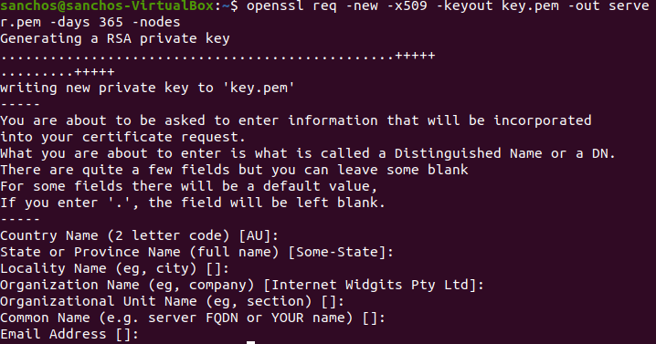

В результате выполнения были созданы: публичный и приватный ключи.

2)Поднять веб сервер, работающий по протоколу HTTPS.

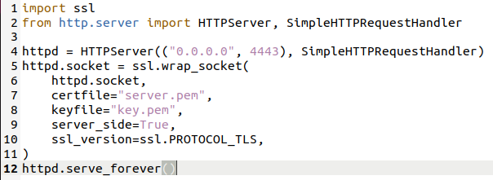

Запускаем сервер командой python3 server.py

1)Отправить запрос на локальный сервер:

После выполнения запроса мы видим информацию, которую заполнили при создании ключа шифрования. А также произошел обмен сертификатами.

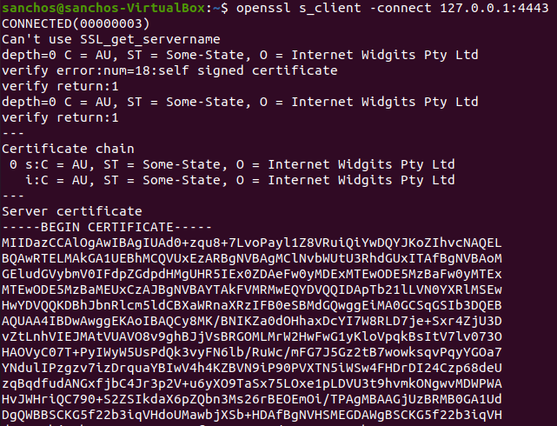

**Задание 3.**

Подключимся через openssl к httpbin:

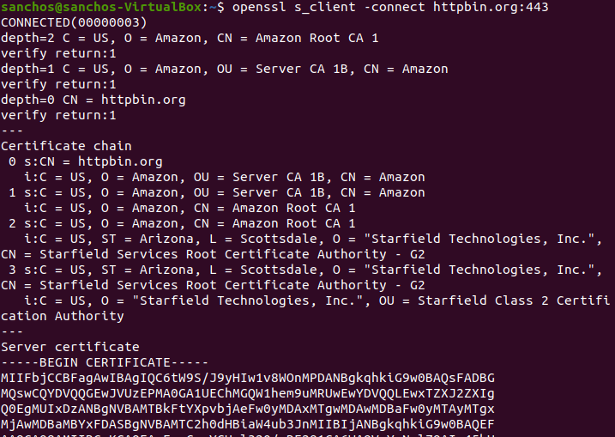

Мы успешно подключились и провели обмен сертификатами.

1)Запросить данные GET запросом с ресурса ip:



Так как код ответа 200 значит все прошло успешно, более того отображается длина сообщения 34 символа.

2)Выполнить запрос методом GET:

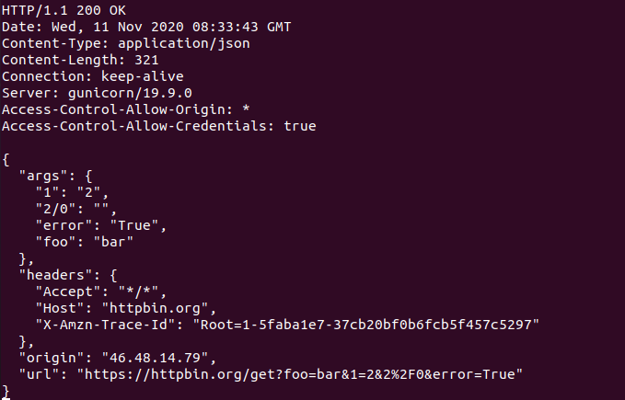

Сервер обработал запрос успешно, о чём нам говорит код 200.

3)Выполнить запрос методом POST:

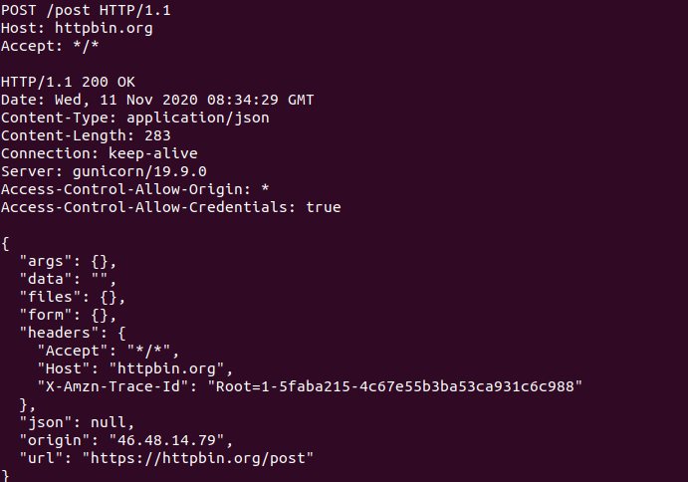

В ответ пришел код 200, значит сервер обработал запрос успешно.

Также мы видим переданные аргументы и длину сообщения. Переданная нами информация записана в аргументе form.

4)Отправить запрос на установку Cookie:

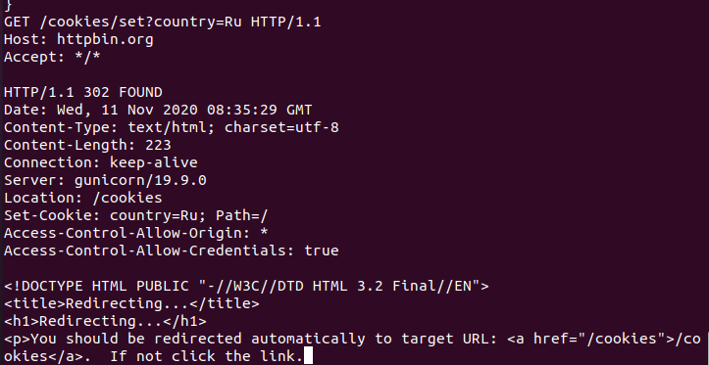

Код 302 говорит нам о перенаправлении на страницу cookies.

5)Просмотреть список установленных Cookie:

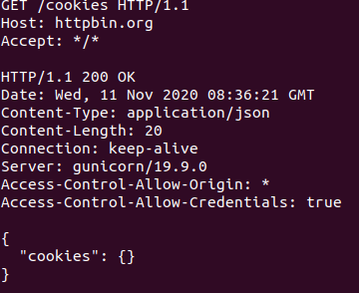

В параметре «cookies» отсутствует какое-либо значение, это значит cookies не установлены, потому что Telnet не сохраняет значение cookies.

6)Отправить запрос на страницу с перенаправлением:

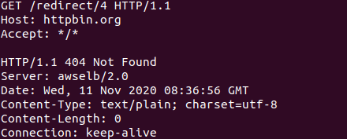

Мы видим сообщение с кодом состояния 404, это значит, что страница не найдена.